Отправка Push-уведомлений из Mikrotik прямо на мобильный при помощи Telegram

Создание бота
Мы лепили его из того что было но пока не слепили)
https://api.telegram.org/bot{ваш токен}/getUpdates

Уведомление о перезагрузке
Делаем уведомление в два действия:
Подставляем имя бота в скрипте на строке :local TelegramBotToken « 123456789:ABCDEFGHIJKLMNOPQRSTUVWXYZ »;
Указываем ID чата или канала в строке :local TelegramChatID «1234567890 »;
# Func: Telegram send message
:local TGSendMessage do={
:local tgUrl "https://api.telegram.org/bot$Token/sendMessage?chat_id=$ChatID&text=$Text&parse_mode=html";
/tool fetch http-method=get url=$tgUrl keep-result=no;
}
# Constants
:global RebootStatus;
:local TelegramBotToken "123456789:ABCDEFGHIJKLMNOPQRSTUVWXYZ";
:local TelegramChatID "1234567890";
:local DeviceName [/system identity get name];
:local TelegramMessageText "\F0\9F\9F\A2 <b>$DeviceName:</b> start after Power Off.";
# Program
:if ($RebootStatus != true) do={
$TGSendMessage Token=$TelegramBotToken ChatID=$TelegramChatID Text=$TelegramMessageText;
:set RebootStatus true;
:log info "Script CheckPowerOn send Telegram message."
}
Создаем скрипт в разделе system - scripts и не забываем поставить галку Don't Require Permissions
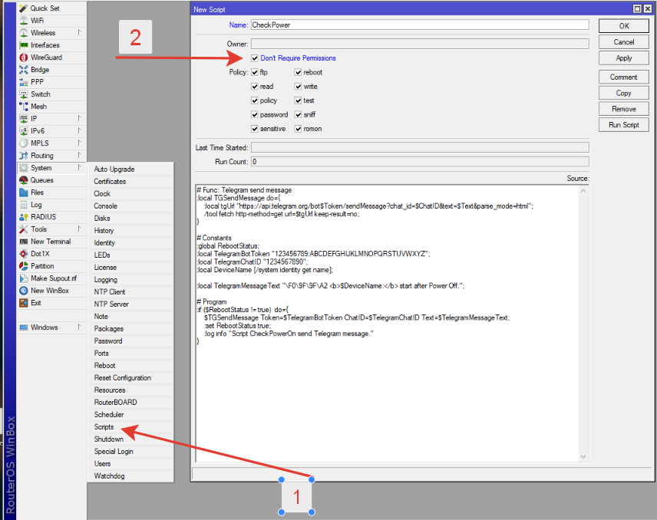
Создаем правило запуска в планировщике.
Указываем: Имя, Дату, Время и интервал запуска скрипта, мне достаточно проверки раз в 20 минут
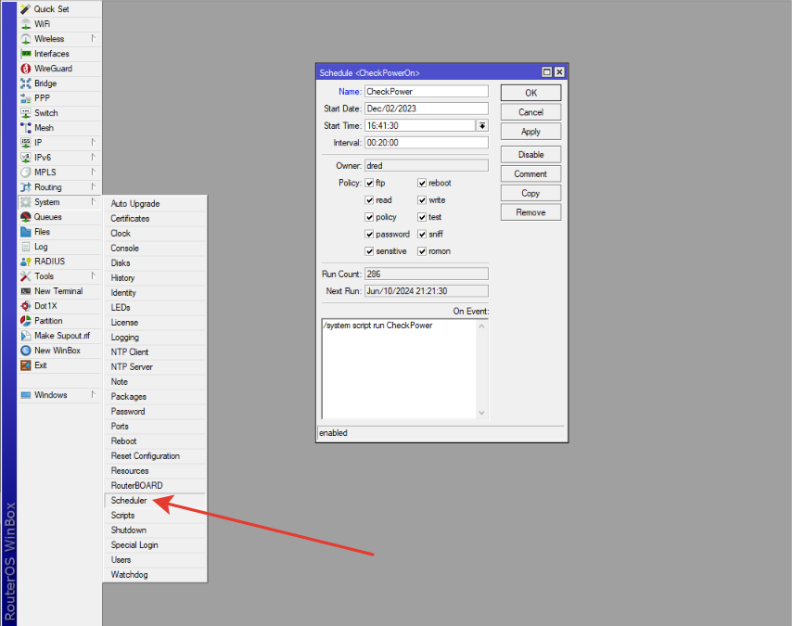

Статус Микротика
:log info "Start WANstat script"
:global routername "ИМЯ";
:global sendToTele "https://api.telegram.org/123456789:ABCDEFGHIJKLMNOPQRSTUVWXYZ/sendmessage\?chat_id=-123456789&text=" ;
:global rxbyte [/interface get [find name=ether1] rx-byte];
:global simplGbrxreport ($rxbyte / 1073741824);
:global lowGbrxreport ((($rxbyte - ($simplGbrxreport * 1073741824)) * 1000000000) / 1048576);
:global Gbrxreport ("$[$simplGbrxreport]".",".[:pick "$[$lowGbrxreport]" 0 3] );
:global txbyte [/interface get [find name=ether1] tx-byte];
:global simplGbtxreport ($txbyte / 1073741824);
:global lowGbtxreport ((($txbyte - ($simplGbtxreport * 1073741824)) * 1000000000) / 1048576);
:global Gbtxreport ("$[$simplGbtxreport]".",".[:pick "$[$lowGbtxreport]" 0 3] );
:global tempC [/system health get temperature];
:global volt [/system health get voltage];
:global simplvolt ($volt / 10);
:global lowvolt ((($volt - ($simplvolt * 10)) * 10) / 1);
:global involt ("$[$simplvolt]".",".[:pick "$[$lowvolt]" 0 3] );
:global uptime [/system resource get uptime]
:global cpuZ [/system resource get cpu-load]
:global vers [/system resource get version]
:global memt [/system resource get total-memory]
:global memtotal ($memt / 1048576)
:global memo [/system resource get free-memory]
:global memoMB ($memo / 1048576)
/tool fetch url="$sendToTele $routername%0AVersion: $vers%0AUptime: $uptime%0AVoltage: $involt V%0ATemperature: $tempC C%0ACPU load: $cpuZ %%0AMemory Free / Total: $memoMB / $memtotal MB%0ADownload: $Gbrxreport GB%0AUpload: $Gbtxreport GB " keep-result=no
:log info "WANstat script finished"

Мониторинг определённых пользователей по мак адресу
Для wifi
:global mac "XX:XX:XX:XX:XX:XX"
:global OldChek
:global chek
if ([/interface wireless registration-table find mac-address=$mac] != "") do={set chek true} else={set chek false}
if (($chek != $OldChek) and ($chek = true)) do={
/tool fetch url="https://api.telegram.org/botXXXXXXXXX:YYYYYYYYYYYYYY/sendmessage?chat_id=ZZZZZZZZZZZZ&text=UP"
}
if (($chek != $OldChek) and ($chek = false)) do={
/tool fetch url="https://api.telegram.org/botXXXXXXXXX:YYYYYYYYYYYYYY/sendmessage?chat_id=ZZZZZZZZZZZZ&text=DOWN"
}
set OldChek $chek
для lan
:global mac "XX:XX:XX:XX:XX:XX"
:global OldChek
:global chek
if ([/ip dhcp-server lease find mac-address=$mac] != "") do={set chek true} else={set chek false}
if (($chek != $OldChek) and ($chek = true)) do={
/tool fetch url="https://api.telegram.org/botXXXXXXXXX:YYYYYYYYYYYYYY/sendmessage?chat_id=ZZZZZZZZZZZZ&text=UP"
}
if (($chek != $OldChek) and ($chek = false)) do={
/tool fetch url="https://api.telegram.org/botXXXXXXXXX:YYYYYYYYYYYYYY/sendmessage?chat_id=ZZZZZZZZZZZZ&text=DOWN"
}
set OldChek $chek

Боты
https://forummikrotik.ru/viewtopic.php?f=14&t=13853&p=85768#p85768

